Специалисты Красноярского филиала провели выездные семинары

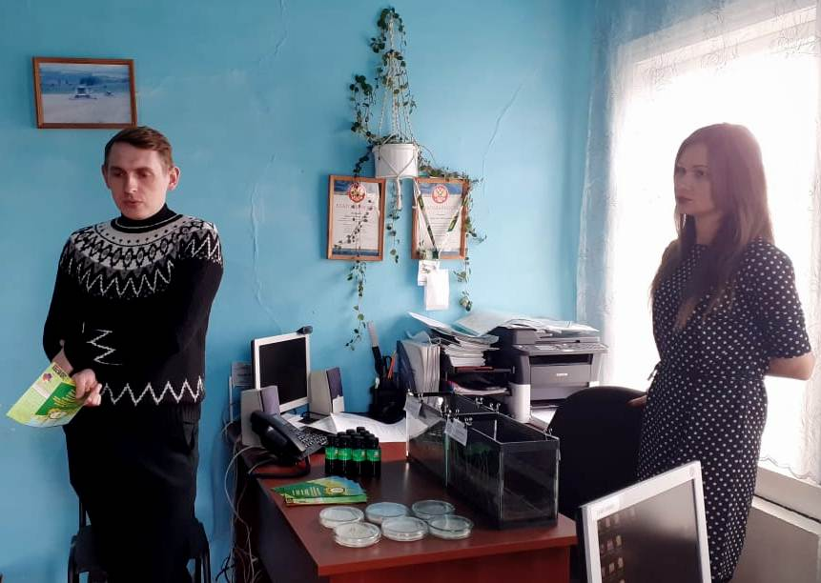
Фото 1. Заведующий специализированной лабораторией А.А. Колмаков и главный агроном филиала ФГБУ «Россельхозцентр» по Красноярскому краю О.А Курбангулова на выездном семинаре в Каратузском районе
Главный агроном филиала ФГБУ "Россельхозцентр" по Красноярскому краю О.А. Курбангулова и заведующий специализированной лабораторией А.А. Колмаков провели выездные семинары в двух южных районах края (Минусинском и Каратузском) по популяризации новых видов услуг, оказываемых филиалом. На семинарах специалисты Россельхозцентра рассказали аграриям об эффективности применения жидкого комплексного удобрения с содержанием макро- и микроэлементов Гумат +7В, продемонстрировали его действие на всходы семян зерновых, овощных культур, а также горчицы белой. Предварительно в лабораторных условиях были заложены семена, обработанные раствором Гумат +7В и без обработки. На обработанных семенах было отмечено появление более ранних всходов, более развитая корневая система и зелёная масса.
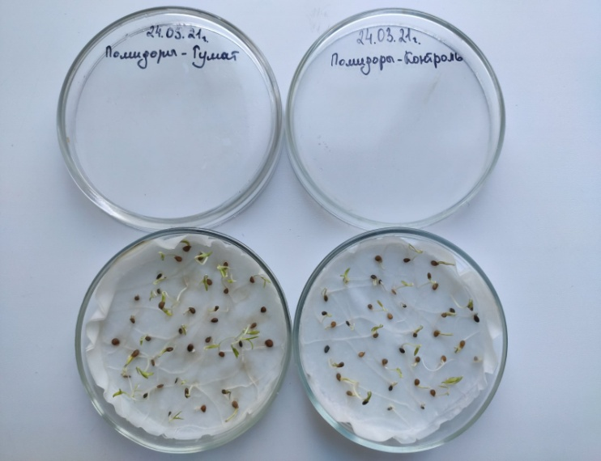 | 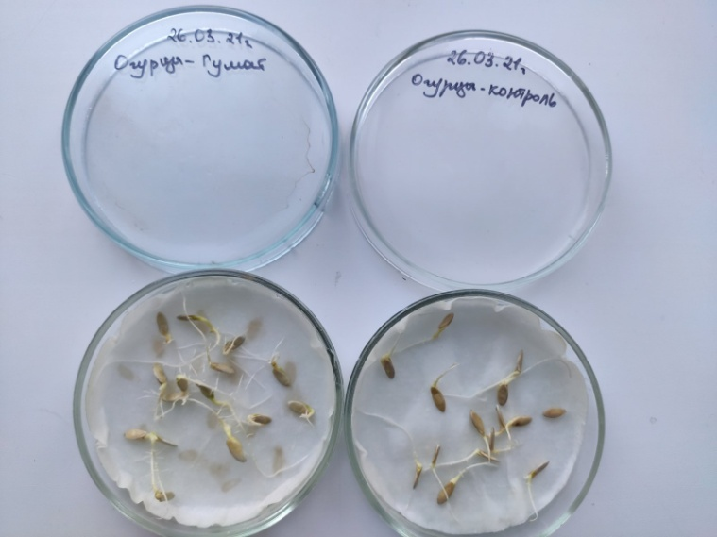
Фото 2. Применение Гумат +7В на семенах томата | Фото 3. Применение Гумата+7В на семенах огурца

Эффективность препарата в условиях региона также ежегодно подтверждается применением на производственных посевах зерновых, зернобобовых, технических, овощных культурах и картофеле. Так, в 2020 году Гумат +7В был использован в ряде хозяйств восточной (ООО «Мана» Абанского района, ИП Главы К(Ф)Х Муштадт С.В. Уярского района) и южной (ООО «Элита» Идринского района) групп районов на посевах яровой пшеницы. Урожайность пшеницы на полях, где применялся Гумат +7В, составила 38-56 ц/га (прибавка урожая 18-23%).
Производством и реализацией гуматов филиал ФГБУ «Россельхозцентр» по Красноярскому краю занимается с 2017 года, ежегодно наращивая объёмы. Так в 2020 году филиалом было произведено и реализовано 110 тонн агрохимиката.
При проведении фитосанитарного мониторинга специалисты Россельхозцентра часто наблюдают на посевах изменения в растениях, вызванные нарушением обеспеченности элементов питания, которые сходны с повреждениями вредителей, развитием болезней и неблагоприятными погодными условиями. Для более точной диагностики филиалом два года назад была приобретена портативная лаборатория «Аквадонис», которая позволяет в течение одного часа в полевых условиях определить потребность растений в 14 макро- и микроэлементах и дать рекомендации по проведению листовой подкормки. Таким образом, сельхозпроизводители получают исчерпывающие рекомендации по организации и проведению защитных мероприятий с использованием, как пестицидов, так и удобрений. В 2019 году было обследовано 90 полей, в 2020 – 161 поле. В течение двух лет «Аквадонис» поработал в 53 хозяйствах 19 районов края.
Испытательная лаборатория филиала проводит испытания зерна и продукции растениеводства для целей дальнейшего декларирования. Так в 2020 году на испытания по качеству и безопасности продукции в лабораторию филиала поступило 458 образцов, 327 из них для реализации на продовольственные цели, остальные образцы были представлены в лабораторию для испытаний на кормовые цели. Колмаков А.А. рассказал о порядке отбора образцов и о предоставлении образцов на анализ. Было акцентировано внимание на том, что к качеству и безопасности зерна на кормовые и продовольственные цели предъявляются разные требования и испытания проводятся по различным методам анализов. Исходя из этого, сельхозтоваропроизводители должны заранее определиться на какие цели пойдёт та или иная партия. При предоставлении заявки в ИЛ филиала многие сельхозтоваропроизводители забывают указывать пестициды, применённые при выращивании урожая. Для декларирования зерна обязательным условием является анализ на остаточное количество всех пестицидов, использованных за сезон, в т.ч. протравителей семян.

